实训4 DIV+CSS综合运用

项目1 设计《中国教育网络》杂志简介
1.综合运用DIV+CSS设计《中国教育网络》杂志简介页面，效果如图1-4-1所示。
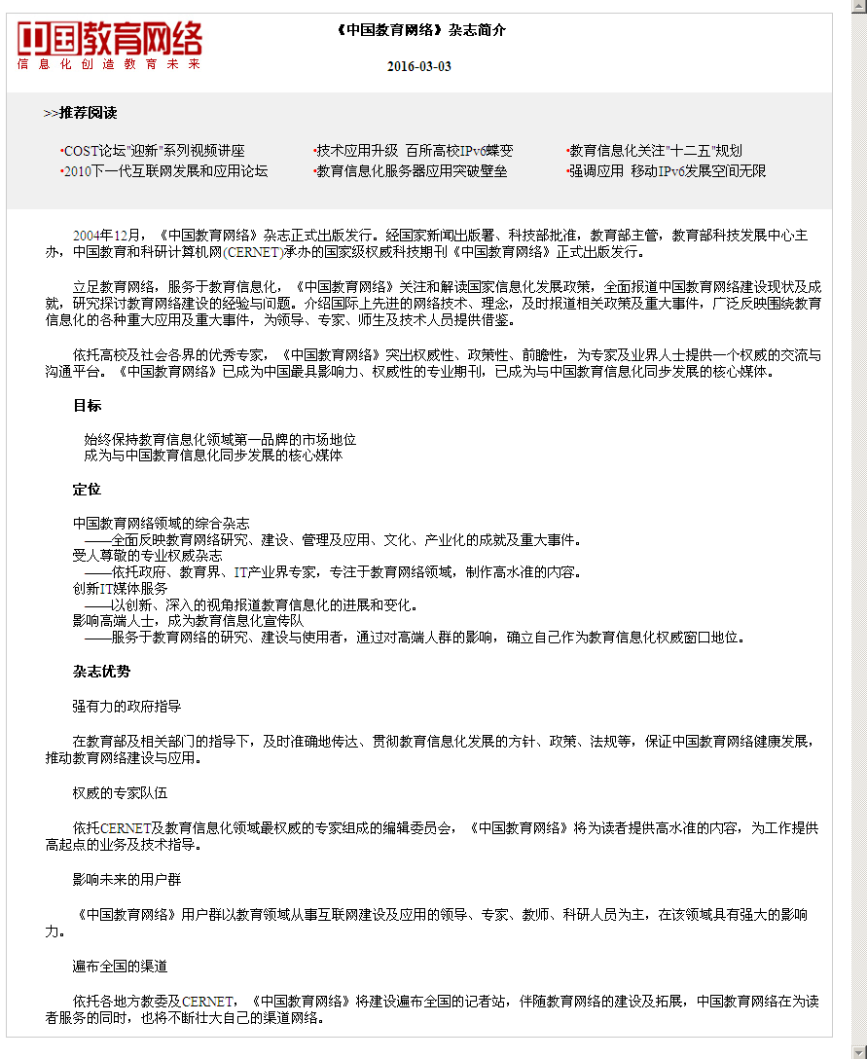
图1-4-1 《中国教育网络》杂志简介页面
2. 页面中所需文字信
2004年12月，《中国教育网络》杂志正式出版发行。经国家新闻出版署、科技部批准，教育部主管，教育部科技发展中心主办，中国教育和科研计算机网(CERNET)承办的国家级权威科技期刊《中国教育网络》正式出版发行。
立足教育网络，服务于教育信息化，《中国教育网络》关注和解读国家信息化发展政策，全面报道中国教育网络建设现状及成就，研究探讨教育网络建设的经验与问题。介绍国际上先进的网络技术、理念，及时报道相关政策及重大事件，广泛反映围绕教育信息化的各种重大应用及重大事件，为领导、专家、师生及技术人员提供借鉴。
依托高校及社会各界的优秀专家，《中国教育网络》突出权威性、政策性、前瞻性，为专家及业界人士提供一个权威的交流与沟通平台。《中国教育网络》已成为中国最具影响力、权威性的专业期刊，已成为与中国教育信息化同步发展的核心媒体。
3.#div4中段落的文字
强有力的政府指导
在教育部及相关部门的指导下，及时准确地传达、贯彻教育信息化发展的方针、政策、法规等，保证中国教育网络健康发展，推动教育网络建设与应用。
权威的专家队伍
依托CERNET及教育信息化领域最权威的专家组成的编辑委员会，《中国教育网络》将为读者提供高水准的内容，为工作提供高起点的业务及技术指导。
影响未来的用户群
《中国教育网络》用户群以教育领域从事互联网建设及应用的领导、专家、教师、科研人员为主，在该领域具有强大的影响力。
遍布全国的渠道
依托各地方教委及CERNET，《中国教育网络》将建设遍布全国的记者站，伴随教育网络的建设及拓展，中国教育网络在为读者服务的同时，也将不断壮大自己的渠道网络。

项目2 设计《京东商品导购》页面
1.编程实现《京东商品导购》页面，如图1-4-3所示。图像资源在实训4-资源目录中。
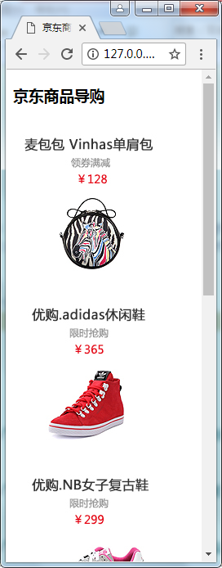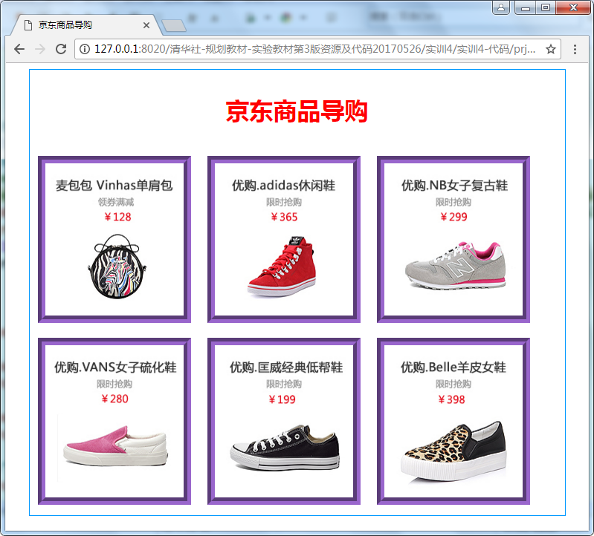
图1-4-2初始页面 图1-4-3 京东商品导购应用样式后的页面

课外拓展训练4
- 设计“文轩图书榜”页面，效果设计如图1-4-4所示。
(1)页面标题为：“文轩图书榜”。
(2)列表项的内容分别如下：
- 9古汉语常用字字典(第4版)
- (13条评论)
- 王力 等 原著者 2005年07月 商务印书馆
- 本书由著名语言学家王力、岑麟祥、林焘、戴澧、唐作藩、蒋绍愚等十余位专家学者编写，是学习古汉语的必备工具书。
- 购买 收藏 25.60元 （8.0折） 定价：￥32.00元
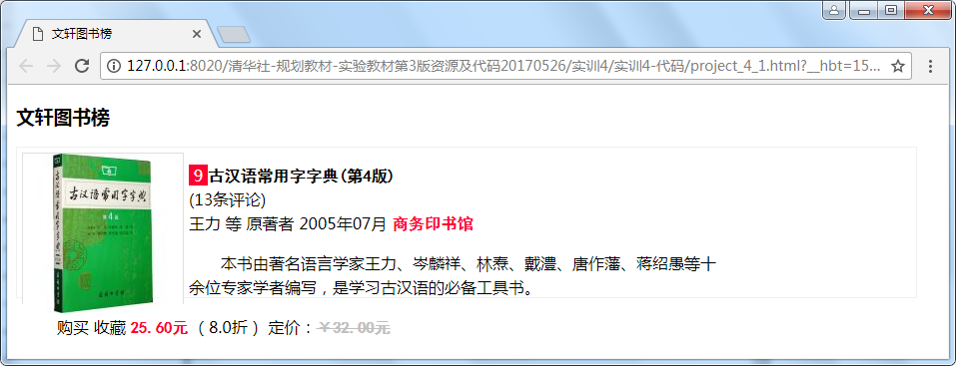
图1-4-4 文轩图书榜
- 设计“巴城老街风景”页面,效果如图1-4-5所示。要求如下：
- 页面标题：“巴城老街风景”。
- 段落内容为“巴城老街位于江苏的阳澄湖。在江南，人们都喜欢吃又香又肥腻的阳澄湖大闸蟹，大闸蟹的产地就在巴城。相传第一个吃螃蟹的人巴解就是巴城老街的人。”；段落样式为“首行缩进2个字符、大小28px、行距1.5倍、字符间距2px、有下划线”。
- 4张图片文件名分别为image42.jpg～image45.jpg，在实训4-资源目录中。
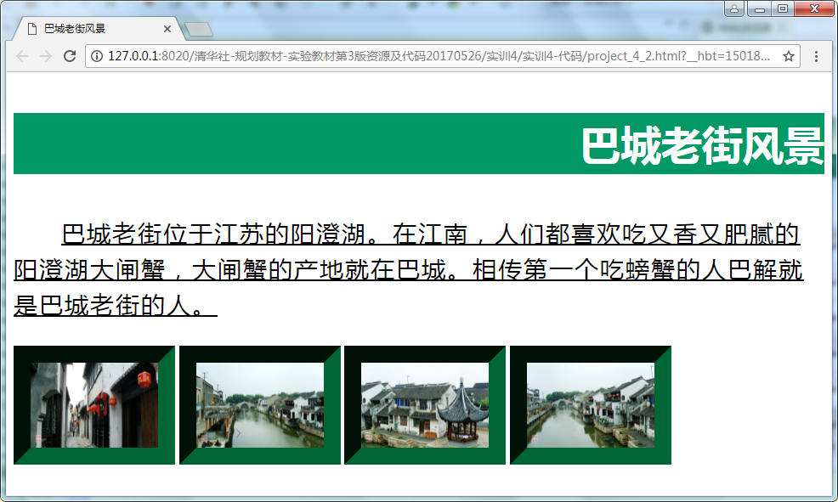
图1-4-5 巴城老街风景

